

# Квест-игра

# «Назад в Пионерию»

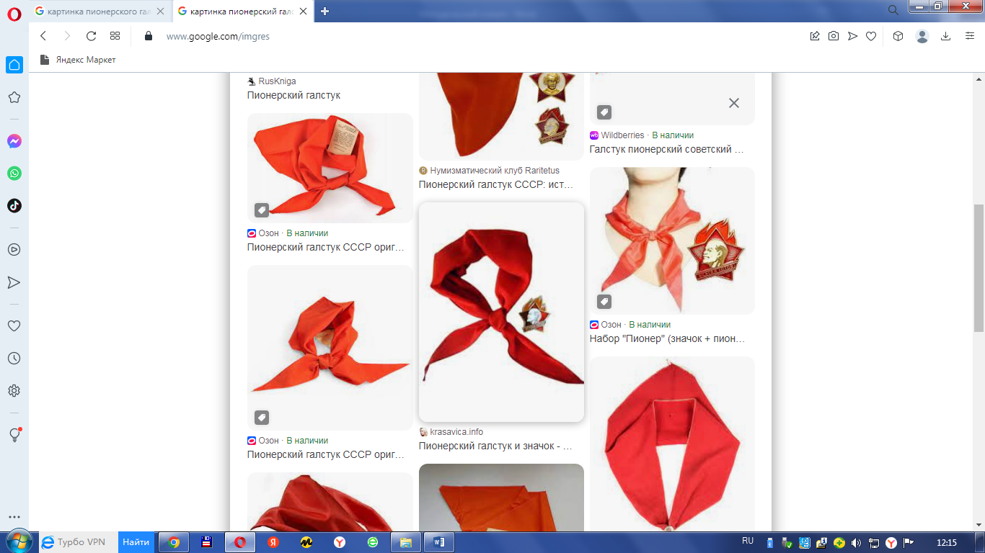

Главное управление образования Гродненского облисполкома

Управление образования Ошмянского райисполкома

Государственное учреждение образования

«Ошмянский центр творчества детей и молодежи»

**Республиканский конкурс «Методический олимп»**

**Номинация**

**«Методический продукт»**

# Квест-игра

# «Назад в Пионерию»



**Автор:**

Василевская Валентина Степановна,  
заместитель директора, руководитель музея.  
+375291111027

Ошмяны 2025

Рецензент:

директор государственного учреждения образования «Ошмянский центр творчества детей и молодежи» И.С. Буйницкая.

Автор-составитель:

Василевская В. С., заместитель директора по учебно-методической работе, руководитель музея государственного учреждения образования «Ошмянский центр творчества детей и молодежи».

Квест-игра «Назад в Пионерию» / автор-сост.: В. С. Василевская, заместитель директора по учебно-методической работе, руководитель музея государственного учреждения образования «Ошмянский центр творчества детей и молодежи», Ошмяны – 2025 – 19 с.

**Квест-игра «Назад в Пионерию»** проводится несколько раз на протяжении месяца для продвижения и знакомства детей с экспозициями музея. Проходит в пределах одной локации. На территории музея игроки решают ряд головоломок и выполняют последовательные задания. Она организована в формате квеста, где поэтапно на время командой участников выполняются различные задания, связанные с музеем «История пионерского движения Ошмянщины», и собираются части мозаики, чтобы в конце собрать ее воедино и получить главный пионерский атрибут - значок «Всегда готов!», что в конечном итоге поможет им достигнуть цели. Завершив игру, команда участников награждается памятными призами и сертификатом прохождения квест-игры. Рекомендуется руководителям музеев, классным руководителям, методистам и педагогам учреждений дополнительного образования детей и молодежи.

©Государственное учреждение

образования «Ошмянский центр

творчества детей и молодежи»

**СОДЕРЖАНИЕ**

1. ВВЕДЕНИЕ

1.1 Научно-теоретическое обоснование, актуальность и новизна занятия………………………………………………………………………………5

2. ОСНОВНАЯ ЧАСТЬ

2.1 План занятия……………………………………………………………............7

2.2 Тайна появления значка «Всегда готов» в нашем музее……………………11

2.3 Рефлексия……………………………………………………………………...12

2.4 Вручение сертификата команде……………………………………………...12

3. ЗАКЛЮЧЕНИЕ…………………………………………………………………13

4. СПИСОК ЛИТЕРАТУРЫ………………………………………………………14

5. ПРИЛОЖЕНИЯ…………………………………………………………………15

**1 ВВЕДЕНИЕ**

* 1. **Научно-теоретическое обоснование, актуальность и новизна занятия**

Уважение к своей стране, к ее национальным традициям, истории и богатой культуре, является основой воспитания подрастающего поколения в Республике Беларусь. Невозможно вырастить достойного человека и настоящего гражданина без трепетного отношения к своим истокам. Наша страна имеет тысячелетнюю историю, самобытное и неповторимое культурное наследие. Именно исторические особенности составляют тот феномен, который формирует у детей интерес к родному краю, воспитывает патриотические чувства, историческое сознание и социальную активность. Будущее страны – это наши дети. И от того, какие нравственные ориентиры будут заложены в их душах, будет зависеть будущее государства. Решая задачи гражданско-патриотического воспитания в условиях музейных занятий, надо, на наш взгляд, сосредоточить усилия всех руководителей музеев на заполнении духовного мира ребят мыслями, переживаниями, идеями, яркими впечатлениями, связанными с историческим и героическим прошлым, своего народа [2, 5].

**Актуальность музейного занятия** заключается в том, чтоодним из приоритетных направлений воспитательной системы является усиление внимания к истории родного края в процессе гражданско-патриотического воспитания учащихся. Работа музея – это важный способ передачи новому поколению накопленного человечеством жизненного опыта и материально-культурного наследия.

**Цель:** расширение знаний учащихся об истории пионерского движения на Ошмянщине на примере пионерского детства их бабушек и дедушек.

**Задачи:**

* способствовать развитию активной жизненной позиции;
* познакомить с экспонатами музея;
* создать условия для самореализации школьников посредством экскурсоводческой деятельности;
* развивать у учащихся интерес к деятельности музея «История пионерского движения Ошмянщины»;
* воспитывать патриотизм, музейную культуру.

**Тип занятия:** экскурсия в форматеквест-игры

**Форма занятия:** игровая

**Оборудование:** телефон, ноутбук, секундомер, экспонаты музея, блокнот, ручка, раздаточный материал, интеллектуальный тир, пазлы.

**Методическое обеспечение:** основной и вспомогательный фонд музея,

методические рекомендации, использование наглядного и раздаточного материала, музыкального сопровождения, интернет ресурсов, ИКТ.

**Целевая аудитория:** учащиеся учреждений образования района.

**Место проведения:** игра «Назад в Пионерию» проводится несколько раз на протяжении месяца для продвижения и знакомства детей с экспозициями музея «История пионерского движения Ошмянщины» государственного учреждения образования «Ошмянский центр творчества детей и молодежи» (далее ЦТДиМ). Проходит в пределах одной локации. На территории музея игроки решают ряд головоломок и выполняют последовательные задания. Она организована в формате квеста, где поэтапно на время командой участников выполняются различные задания, связанные с музеем ЦТДиМ, и собираются части мозаики, чтобы в конце собрать ее воедино и получить главный пионерский атрибут – значок «Всегда готов!», что в конечном итоге поможет им достигнуть цели. Завершив игру, команда участников награждается памятными призами и сертификатом прохождения квеста *(приложение 2).*

1. **ОСНОВНАЯ ЧАСТЬ**

**2.1 План занятия**

**Эмоционально-психологический настрой**

*Голос за кадром*.

Тени прошлого всегда по музеям бродят,  
Словно, за руку людей в прошлое уводят!

*Экскурсовод*: История, как мозаика, окутанная туманом времени, складывается из маленьких кусочков: воспоминаний очевидцев, заметок в газетах, строк воспоминаний современников и писем. Этот туман и есть туман времени, рассеиваемый в музее, он вне досягаемости, он вне времени, он вне пространства, он здесь в музее [5].

**Организационно-информационная часть**

*Экскурсовод*: Добрый день, дорогие друзья! Рада видеть вас сегодня в этом необычном месте. Я предлагаю вам отправиться в прошлое и попробовать вернуться в пионерское детство ваших бабушек и дедушек, ваших родителей. Сегодня мы совершим необычное путешествие в пионерское прошлое. В нашем музее хранится много интересных и удивительных вещей. У каждой из них своя судьба, своя история. Многие из них хранят свои тайны, и вот с одной из них вы сегодня познакомитесь.

**Из истории**

*Экскурсовод:* Однажды мальчишки и девчонки молодой Советской республики повязали красные галстуки и стали называть себя пионерами. Спросите своих родителей, бабушек и дедушек. Они обязательно скажут вам, что такое пионерия, а главное, что значит – быть пионером? В первые годы пионерское движение носило имя Спартака, в 1924 году ему присвоили имя Ленина, а в 1926 году название сменили на Всесоюзную пионерскую организацию имени В. И. Ленина. В первые годы советской власти пионеры помогали беспризорникам и боролись с безграмотностью, собирали книги и устраивали библиотеки, ухаживали за животными, ходили в геологические походы, в экспедиции по изучению природы, собирали лекарственные растения. Пионеры работали в колхозах, на полях, охраняли урожай и колхозное имущество, писали письма в газеты или в соответствующие органы власти о нарушениях, которые замечали вокруг. Сбор металлолома и макулатуры и другие виды общественно-полезной работы, помощь «октябрятам», занятия в кружках и, конечно, отличная учёба – вот чем были наполнены пионерские будни [3, 4].

Наш музей «История пионерского движения Ошмянщины» открыт 18 апреля 2016 года в Центре творчества детей и молодёжи**,** который продолжает традиции Дома пионеров и школьников.

Экспозиция музея состоит из четырёх разделов. В них вошли экспонаты, отображающие этапы развития пионерского движения в период с 30-х годов и по настоящее время, а также всё то, что с ним ассоциируется. Здесь есть горны, пионерские галстуки и значки, школьная форма и знамёна разных лет, книги, открытки и фотографии советского времени.

Также представлена периодика тех лет. Например, есть набор вырезок из отрывного календаря 60-70 годов «Стихи о советской пионерии».

Старшему поколению музей позволит окунуться в атмосферу пионерского детства, а юным ошмянцам – ознакомиться с историей самого движения, а на многочисленных фотографиях можно увидеть родителей, дедушек и бабушек [1] <https://youtu.be/yDuM3PS_VO8?si=BfJo4YdCqhuhNkXF>

**Ход игры**

*Экскурсовод:* И так начинаем квест-игру. Для работы вам понадобится телефон, блокнот, ручка и веселое настроение. В конце игры вы должны будете собрать пазл и ответить на вопрос, что является главным пионерским атрибутом?

ОтсканируйтеQR-КОД и выполните 1-ое задание. Разгадайте ребусы

(*ответы: дружба, горн, галстук, барабан*)

Перечислите пионерские символы и атрибуты. Найдите их среди экспонатов музея. Назовите пионерский символ, которыйсимволизирует нерушимую связь трёх поколений (*получают часть пазла).*

**Мастер-класс**

*Экскурсовод:* Есть на шее галстук красный?

Вам ведущий даст подсказку!

Галстук смело повяжи,

Мастер-класс всем покажи!

*Дети завязывают капитану галстук. Ведущий оценивает задание и дает детям подсказку (часть пазла).*

*Экскурсовод*: А сейчас для того, чтобы найти и выполнить следующее задание вам необходимо разгадать зашифрованные слова.

ОМД ИРПОНВОЕ (*ответ: Дом пионеров*), (*получают часть пазла*)

*Находят фотографию «Дом пионеров» (рядом с фотографией билет на посещение интеллектуального тира).*

**Игра «Дротиковый тир»**

*Условия игры*

*Экскурсовод:* В тире находится 8 шаров, в которые нужно попасть с помощью дротика. В каждом шаре вопрос, на который нужно найти ответ в музее *(приложение А).*

(*За выполненное задание получают часть пазла*).

*Экскурсовод:* ОтсканируйтеQR-КОД и выполните 2-ое задание. Кроссворд

**По горизонтали*:*** *ответы: 7. Зорька, 6. Октябрятские, 8. Семицветик, 4. Барабан, 11. Дружба, 10. Справедливость.*

**По вертикали:** *ответы: 9. Соревнование, 13. Рысенок, 1. Забота, 5. Пионер,  
 3. Красного, 12. Вожатый, 2. Скауты.*

Экскурсовод: Назовите лишнее слово (*семицветик).*

*За выполненное задание ведущий дает следующую часть пазла.*

Экскурсовод: ОтсканируйтеQR-КОД и выполните последнее задание. *Викторина «Музей истории пионерского движения Ошмянщины»*



Экскурсовод: У вас в руках все части пазла. Соберите мозаику. Что у вас получилось?

Найдите этот экспонат в нашем музее. *Как только значок будет найден – ведущий объявляет завершение квеста и останавливает секундомер (приложение В).*

**2.2 Тайна появления значка «Всегда готов» в нашем музее**

*Экскурсовод*: У каждого экспоната нашего музея своя история. Кто из нас в детстве не любил лазить по чердакам и крышам. Сколько тайн и загадок хранили старые чердаки, на которые переселялись старые, ненужные вещи, которыми переставали пользоваться, но и выбросить было жалко.

*(Из рассказа А. Н. Савенок). Каждое* лето я проводила в деревне у бабушки с дедушкой. И целый день проводила во дворе. Маленькая дверь на втором этаже, к которой шла большая лестница от дома, всегда вызывала у меня интерес. В один из дней, когда бабушка была занята своими делами, я не удержалась и все-таки забралась по лестнице на чердак. Дверь оказалась открытой. Чего там только не было. Мешки с игрушками и вещами, ненужные кастрюли и сковородки.

И тут мне на глаза попался большой, красивый сундук. Я решила, что там было бабушкино приданое, и стала рассматривать его. Среди старых фотографий, вещей я нашла значок. В то время я была еще маленькой и не понимала его значения. Бабушка рассказала, что значок «Всегда готов» главный пионерский атрибут. Что носить его могли только ребята-пионеры. А для того, чтобы стать пионером нужно было хорошо учится, помогать старшим, быть честным и справедливым. Моя бабушка с интересом рассказала мне о своем пионерском детстве, о своих пионерских поручениях и подарила мне свой значок. Прошло много лет. Моей бабушки уже нет, я повзрослела, стала педагогом. Но и сегодня, с гордостью рассказываю своим ученикам о значке «Всегда готов», который принадлежал моей бабушке. Как-то вместе со своими учащимися я посетила ваш музей и мне захотелось передать вам свою реликвию. Мне захотелось, чтобы значок могли увидеть все посетители музея.

**2.3 Рефлексия**

В нашем музее есть интересный предмет. Это шкатулка. Если в неё заглянуть, то можно увидеть самого активного, самого лучшего участника нашего квеста *(участники игры по очереди подходят к шкатулке, в которой находится зеркало, и видят там своё отражение).*

**2.4 Вручение сертификата команде** (*приложение Б).*

**3.ЗАКЛЮЧЕНИЕ**

Игра является ведущей деятельностью, необходимым условием всестороннего развития детей и подростков, и одним из основных средств их воспитания и обучения. Однако не стоит забывать, что стремительное развитие информационных технологий вносит свои корректировки в процесс воспитания подрастающего поколения. Цифровая среда постоянно обновляется, а цифровизация – один из основных факторов, влияющих на это. Современному педагогу необходимо развиваться и совершенствоваться, ориентируясь на интересы и потребности детей в реальном времени, а иногда даже опережая его.

Данная квест-игра может стать полезным ресурсом для вовлечения учащихся в культурный и интеллектуально обогащённый досуг в каникулярное время и шестой школьный день. Квест-игра «Назад в Пионерию» размещена на сайте Государственного учреждения образования «Ошмянский центр творчества детей и молодёжи» на вкладке «Музей». Педагоги-организаторы, классные руководители, методисты могут воспользоваться данным Интернет-ресурсом для организации работы в шестой школьный день, на классных и информационных часах.

Квест-игра «Назад в Пионерию» – это уникальная возможность для учащихся окунуться в атмосферу прошлого, извлечь важные уроки для современности. Каждый этап квест-игры связан с выполнением различных заданий, которые развивают критическое мышление, улучшают навыки работы в команде. Проведенная квест-игра способствовала увеличению количества посетителей музея.

**СПИСОК ЛИТЕРАТУРЫ**

1. Архив государственного учреждения образования «Ошмянский центр творчества детей и молодежи». – Музей «История пионерского движения Ошмянщины».
2. Булгакова, И. А. Как это есть и было: Документальная повесть / И. А. Булгакова, Е. В., Яковлев; рис. В. Арлашина. – М.: Дет. лит.,1978. – 174 с.
3. Власова, Л. А. Переход пионерской организации в современные детские движения. Социальные инициативы и детские движения / Л. А. Власова. – Ижевск, 2005. – 280 с.
4. Всесоюзная пионерская организация [Электронный ресурс]. – 2016. – URL. <http://ru.wikipedia.org/wiki/>. – (дата обращения: 09.01.2025).
5. Сборник классных часов по пионерии [Электронный ресурс]. – 2022. – URL. [https://junior-nsk.ru/wp-content/uploads//.](https://junior-nsk.ru/wp-content/uploads//.f) – (дата обращения: 30.01.2025).

**ПРИЛОЖЕНИЕ А**

**Дротиковый интеллектуальный тир**

|  |  |  |  |
| --- | --- | --- | --- |
| 1 | 2 | 3 | 4 |
| 5 | 6 | 7 | 8 |



**Вопросы**

1. **Сколько экспозиций в музее? (*4*)**
2. **Сколько больших знамён? (*4*)**
3. **Сколько пионерских и октябрятских значков? (*7)***
4. **Сколько горнов? (*3)***
5. **Сколько вымпелов? (*4*)**
6. **Сколько пионерских галстуков? *(5*)**
7. **Сколько альбомов? *(19*)**
8. **Сколько выставочных залов? *(2*)**

**ПРИЛОЖЕНИЕ Б**

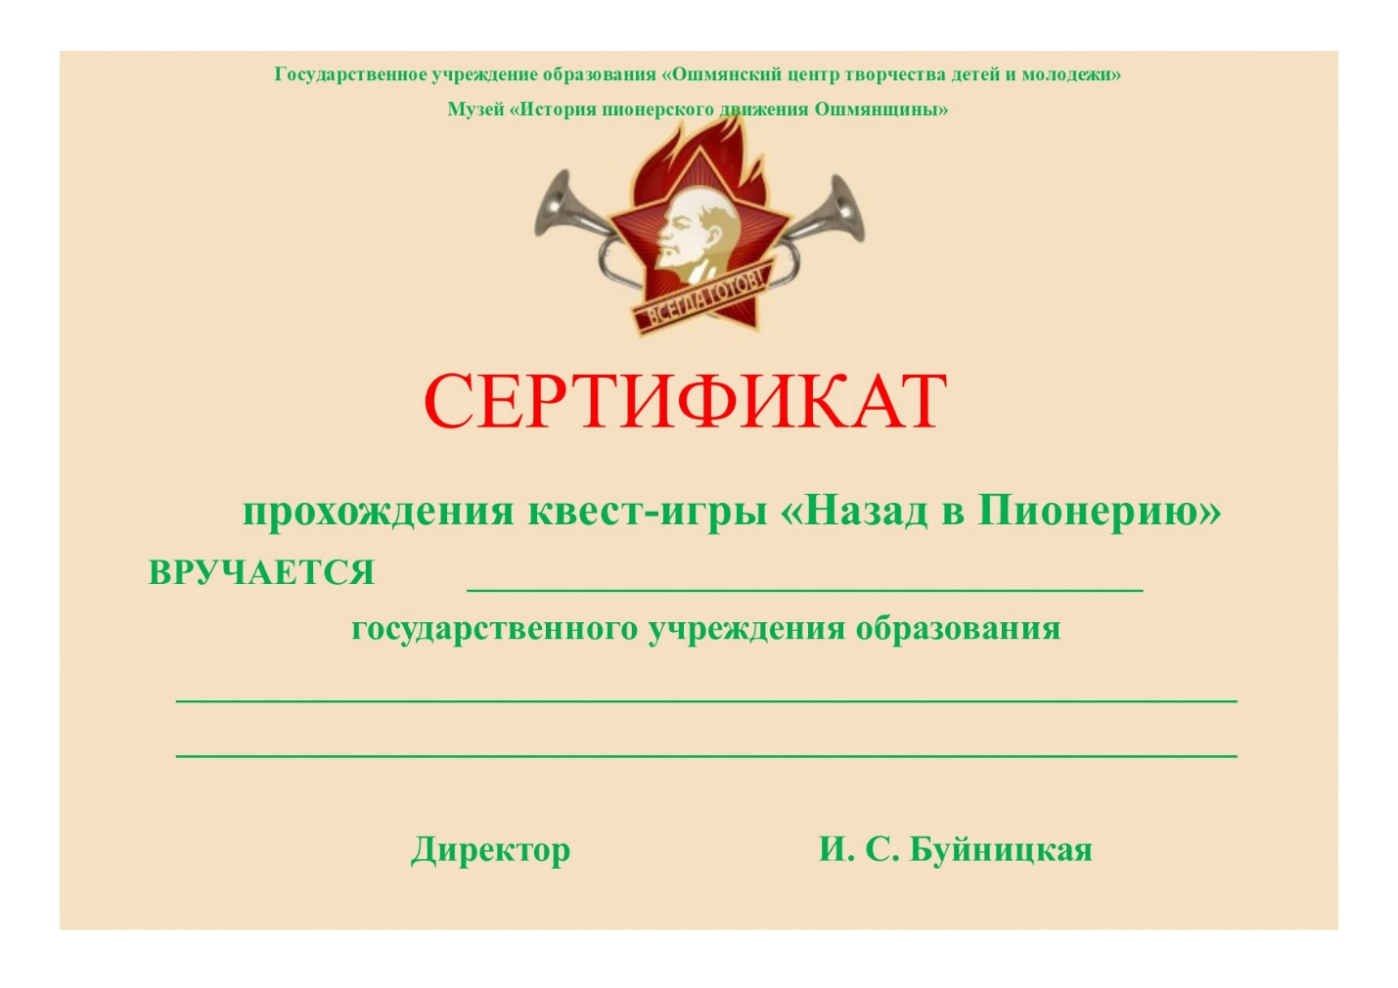

**ПРИЛОЖЕНИЕ В**

**Значок «Всегда готов»**

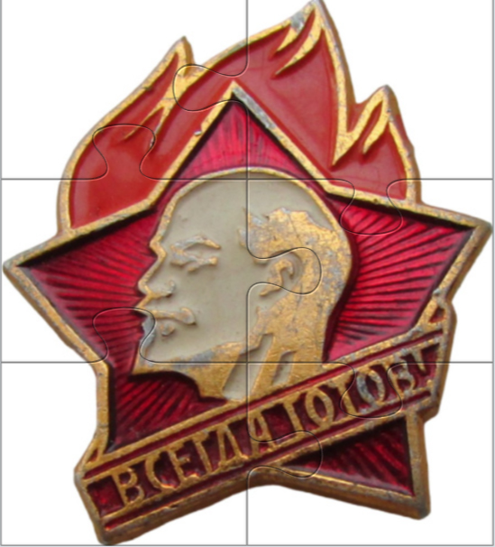

**Пазл «Значок. Всегда готов»**

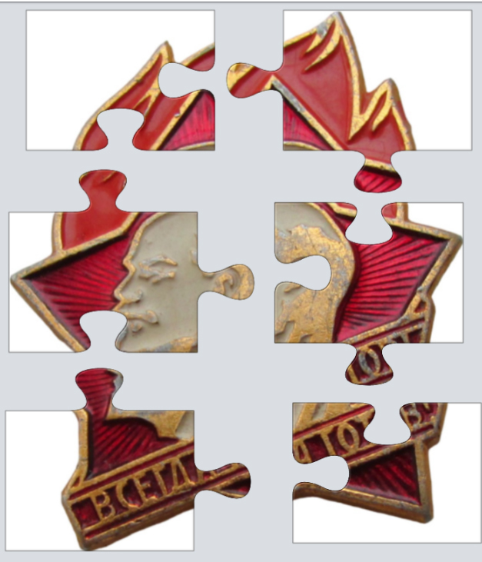

**Материалы республиканского конкурса «Методический олимп»**

**Квест-игра «Назад в Пионерию»**

Автор-составитель: Василевская Валентина Степановна,

заместитель директора по учебно-методической работе

руководитель музея государственного учреждения образования

«Ошмянский центр творчества детей и молодёжи»

Управление образования Ошмянского райисполкома

Государственное учреждение образования

«Ошмянский центр творчества детей и молодёжи»

231103, г. Ошмяны, ул. Советская, 41

Тел./факс: 8(01593)24074

Е-mail: tvorch@oshobr.by

Сайт: http://ctdim.oshobr.by/